

**UNIVERSIDAD DE COSTA RICA**

**Facultad de Odontología**

**Seminario de Graduación**

**O-9600, O9601**

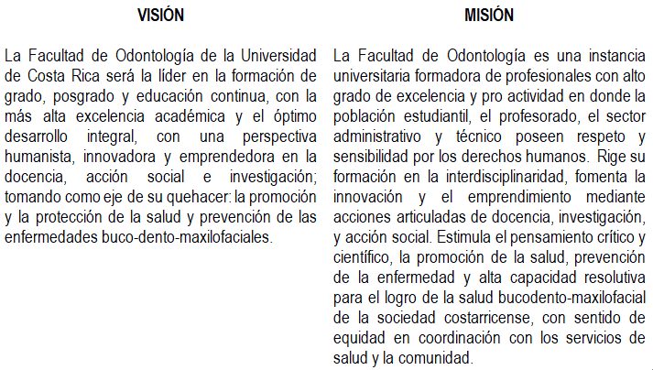

|  |  |  |  |
| --- | --- | --- | --- |
| **Sigla del curso:** | **O-9600 (Seminario de Graduación I) y O-9601(Seminario de Graduación II)** | | |
| **Nombre del Curso:** |  | | |
| **Créditos:** | **2** | **Ciclo:** | **I y II Semestre 2020** |
| **Horas:** | **3 horas** | **Requisitos:** |  |
| **Modalidad:** | **Presencial** | **Correquisitos:** |  |
| **Tipo de Curso:** | **Teórico-Práctico** | **Duración:** | **2 semestres** |
| **Horario:** |  | **Espacio físico en que se imparte:** |  |
| **Director de Seminario:** | **Correo electrónico:** | | |
| **Profesores Asociados:** | **Correo electrónico:** | | |

**DESCRIPCIÓN DEL CURSO**

**OBJETIVO GENERAL**

**OBJETIVOS ESPECÍFICOS *(Mínimo 3 objetivos)***











**SISTEMA DE EVALUACIÓN:**

|  |  |
| --- | --- |
| **CRITERIOS** | **PORCENTAJE** |
| La asistencia a todas las lecciones de Seminario es **Obligatoria**. |  |
| Contenido y presentación de los temas asignados |  |
| Recolección de la información, levantamiento de datos, elaboración de la memoria, afiche de exposición final y presentación oral del Seminario |  |
| Utilización de la guía de evaluación de Seminarios del Programa Macro de Investigación |  |
| **TOTAL** | **100** |

**CONTENIDOS DEL CURSO (Cursos teóricos)**

**TRABAJO DE CAMPO**

**CRONOGRAMA**

|  |  |  |
| --- | --- | --- |
| **Fecha** | **Tema /Actividad** | **Encargado (a)** |
| Marzo | Introducción del curso |  |
| Abril |  |  |
| Mayo |  |  |
| Junio |  |  |
| Julio |  |  |
| Agosto |  |  |
| Setiembre |  |  |
| ***Octubre*** | ***Terminar de elaborar borrador de memoria de Seminario*** | ***Estudiantes*** |
| ***02 de noviembre*** | ***Entrega de borrador de memoria a investigadores para revisión*** | ***Estudiantes*** |
| ***09 de Noviembre*** | ***Revisión de memoria por filólogo(a)*** | ***Estudiantes*** |
| ***30 de noviembre*** | ***Entrega de memorias empastadas***  ***y en cd*** | ***Estudiantes*** |
| ***Semana del 30 de noviembre*** | ***Colocación de póster en el pasillo de Laboratorios de la Facultad*** | ***Estudiantes*** |
| ***7-8 y 9 de diciembre*** | ***Presentación oral de resultados en el Auditorio de la Facultad*** | ***Estudiantes y Directores de Proyectos*** |
| ***13 de enero 2021*** | ***Entrega de certificados***  ***Auditorio Ciudad de la Investigación*** | ***Estudiantes y Directores de Proyectos*** |

**DERECHOS DE AUTOR**

* Autoría de memoria corresponde a los(as) estudiantes del Seminario.
* Autoría de datos compartidos y generales derivados de línea de investigación inscrita en la Vicerrectoría de Investigación corresponden a  NOMBRE DEL INVESTIGADOR Y DEL PROYECTO INSCRITO ANTE VICERRECTORÍA.
* Autoría de datos del Seminario de Graduación corresponden a los estudiantes del Seminario AÑO, y NOMBRE DEL INVESTIGADOR

**REFERENCIAS *(Bibliografía)***